Za čas od 6.4. 2020 do 10. 4. 2020 – delo na daljavo
GOSPODINJSTVO 6. b, c
Tema:
KAJ VSE POTREBUJEM?
Napiši naslov v zvezek gospodinjstva »Kaj vse potrebujem?« in preberi v učbeniku snov na straneh od 6 do 12.
Odgovori na vprašanja:
- Kaj so potrebe in katere vrste potreb poznaš?
- Kaj je potrošnja?
- Kaj so izdelki?
- Kje vse nastajajo izdelki in kako imenujemo proces pri katerem nastajajo različni izdelki?
- S čim ljudje zadovoljujemo svoje potrebe?
- Kaj so storitve in katere vrste storitev poznaš?
- Kdo opravlja storitve?
- Kakšna je razlika med storitvami in dobrinami?
- Razmisli ali je pica dobrina? Zakaj tako misliš?
Na strani 12 v učbeniku prepiši »Zdaj vem zdaj znam« in reši »preizkusi se«.
***
Dragi učenci, čas ko ste doma zaradi izrednih razmer lahko izkoristite tako, da sami zgledno in aktivno staršem, bratom in/ali sestram malo »gospodinjite«. Ta navodila in priporočila veljajo vseskozi, ko bomo še doma. Zato pomagajte pri domačih opravilih in pripravi hrane oziroma jedi. Tako, da vseskozi pride v poštev tudi »prvi delovni list« iz prvega tedna »dela na daljavo«.
Konec tega tedna so velikonočni prazniki in vsem tistim, ki jih praznujete/mo voščim Vesele velikonočne praznike, veliko pisanih pirhov in ostalih dobrot, predvsem pa zdravja in miru v družini.
Lahko se preizkušaš v pripravi različnih prazničnih jedi:
- http://okusno.je/recept/cokoladna-velikonocna-gnezda
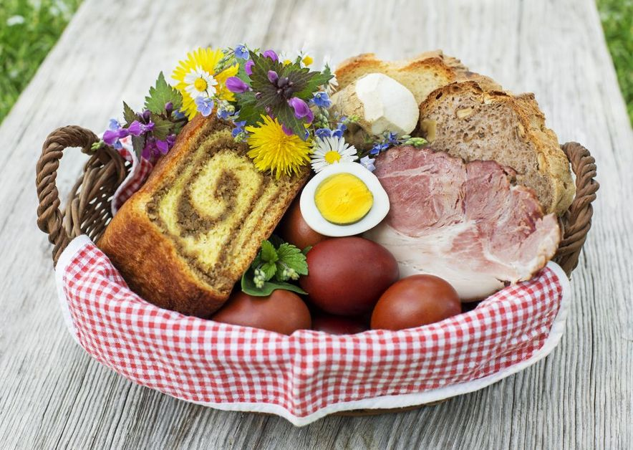
- https://www.220stopinjposevno.com/na-kro381niku/oblozeni-kruhki-post-velikonocna-gnezdeca
- http://okusno.je/recept/pirhi-v-teranu
- http://okusno.je/recept/velikonocni-zajcki
- http://okusno.je/recept/jabolcni-hren

